EXERCICES 1 et 2 – Chapitre 4 – thème 2
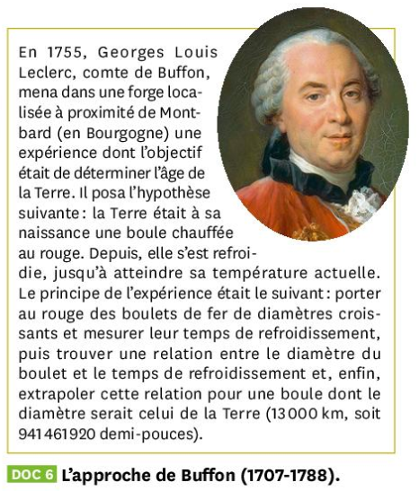
❶ Les premières estimations de l’âge de la Terre : exemple de Buffon
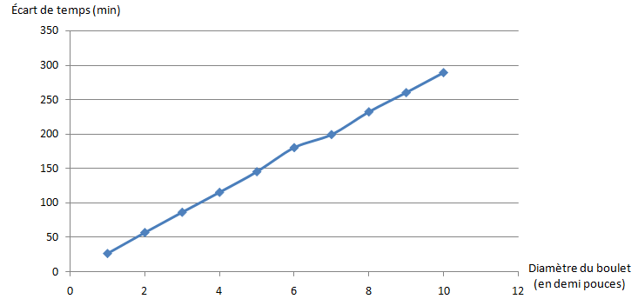
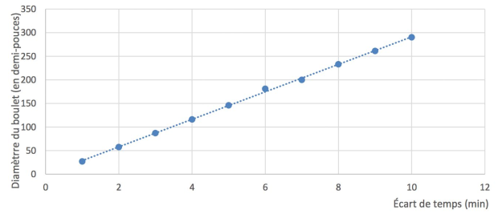
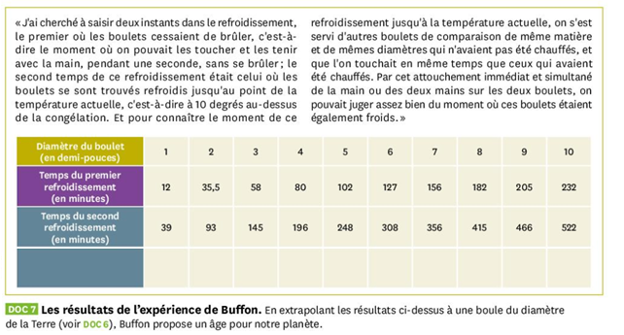
Ecart de temps entre
deux refroidissements
27 57.5 87 116 146 181 200 233 261 290
Pour exploiter les données de Buffon, celui-ci fait la différence entre le 1er et le 2e temps de refroidissement. En effet, comme Buffon ne connaît pas la température des boulets qu’il a chauffés au rouge, et pour pouvoir comparer la durée de refroidissement entre deux boulets, il faut que les boulets soient à la même température initiale (celle qu’il détermine en pouvant toucher et tenir les boulets dans la main pendant une seconde sans se brûler). Il établit alors le graphique suivant :
- Calculer l’âge obtenu par Buffon grâce à son expérience. Pour cela, on procède par étapes :
  - Calculer la pente (a) de la droite du graphique ci-dessus. Elle permet de déterminer le temps de refroidissement en minutes d’un boulet en fonction de son diamètre. (rappel : a= (y2-y1 /x2-x1) avec 2 points pris sur la droite les plus espacés possible)
  - Vous obtenez l’équation de la droite y=ax+b. En connaissant le diamètre de la Terre (x = 941 461 920 demi pouces) et l’ordonnée à l’origine (b= - 0,43), vous pouvez alors calculer l’âge de la Terre en années.
❷ Les controverses du XIX siècle : exemples de Lyell, Darwin et Kelvin
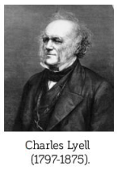
Principe d’uniformitarisme énoncé par Charles Lyell au XIX, extrait de Principles of geology, 1830
« Au cœur de tous les bouleversements qui ont affecté le globe, le fonctionnement de la Nature est pourtant resté immuable et ses lois sont les seules à leur avoir résisté. Les rivières et les rochers, les mers et les continents ont été transformés de part en part, mais les lois qui gouvernent ces changements, les règles auxquelles ils obéissent, sont invariablement restées les mêmes »

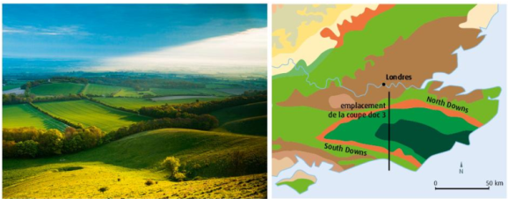
En observant les collines de Weald, dans le sud-est de la Grande Bretagne, Charles Darwin a eu l’idée de calculer le temps qui fut nécessaire pour que l’érosion sculpte ces reliefs. Il estime que la Terre devait au moins être aussi vieille que ses calculs.

- Indiquer en quoi le principe énoncé par Lyell permet à Darwin d’effectuer son raisonnement.
- Calculer le temps nécessaire au déblaiement par l’érosion des couches sédimentaires de Weald en prenant en compte le taux d’érosion actuel estimé sur les plaines : 20mm/1000 ans
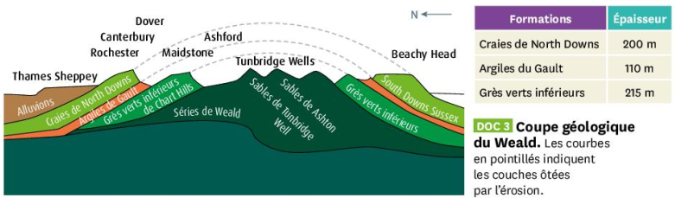

A la fin du XIXe siècle, plusieurs géologues ont utilisé des raisonnements basés sur l’étude des dépôts sédimentaires. En effet, en utilisant d’une part l’épaisseur des sédiments et d’autre part la vitesse de sédimentation, ils en calculent la durée de sédimentation qu’ils associent à l’âge de la Terre. Voici différents exemples de résultats obtenus :
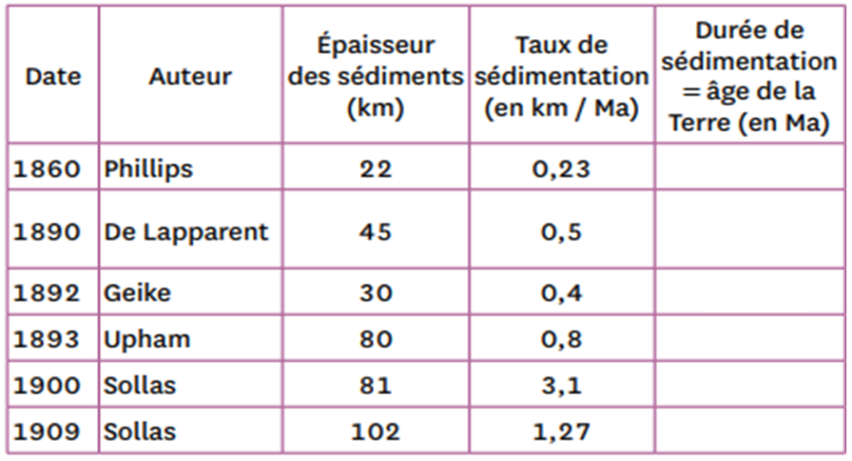

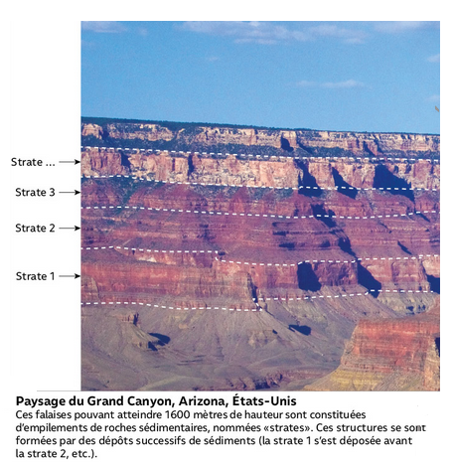
4. Calculer l’âge de la Terre de chacun des scientifiques.

